Sila, 1.dio – ponavljanje

1. Napiši koje se promjene događaju s tijelom ako na njega djeluje sila.

2. Zašto se lopta bačena uvis uvijek vraća na tlo?

3. Koja sila djeluje :
pri zaustavljanju bicikla kočenjem ……………… kad rukom rastežemo oprugu ……………………
kad češljem prolazimo kroz kosu ……………… između dva magneta ………………………….....
kad mijesimo tijesto rukama ……………………… kad pišemo kredom po ploči …………………...
na čovjeka koji skače s odskočne daske u bazen (kad skoči) ……………………

4. a) Kako se zove naprava za mjerenje sile ?

b) Od čega se sastoji?

5. Grafički prikaži silu jačine 3 N tako da 1 centimetru duljine odgovara sila 1N .

6.
a) Tijelo mase 45 kg ima težinu ........................................ .
(Težina nekog tijela 10 je puta veća od mase.)

Tijelo koje na podlogu djeluje težinom 500 N ima masu .................................... .
Zemlja privlači to tijelo silom ......................... .

b) Što bi bilo s masom i težinom nekog tijela kad bi ga premjestili na Mjesec?

7. Jesu li istinite tvrdnje (pored svake napiši točno ili netočno):

Težina se mjeri vagom.
Mjerna jedinica za masu je kilogram.
Težina se smanjuje ako se tijelo udaljava od Zemlje.
Težina je ista i na Mjesecu i na Zemlji.
Mjerna jedinica za težinu je njutn.
Mjerna jedinica za težinu je kilogram.

8. Kako sila trenja utjeće na gibanje tijela?

9. O čemu ovisi sila trenja?

10. Je li trenje veće između gume i asfalta ili gume i leda?

11. Da bi lakše skinula prsten, Ana je prsten namazala kremom. Zašto?

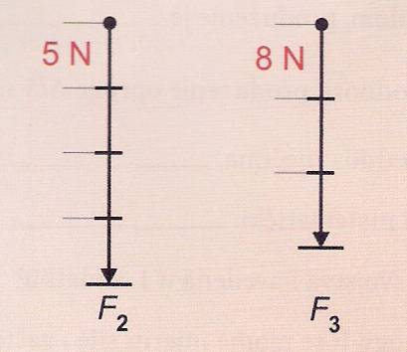
12. Kolike su sile na slici?

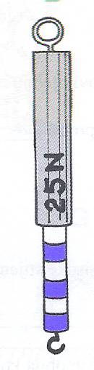
13. Koliku silu pokazuje dinamometar na slici?

Cijela skala ima 10 podjeljaka (razmaka).

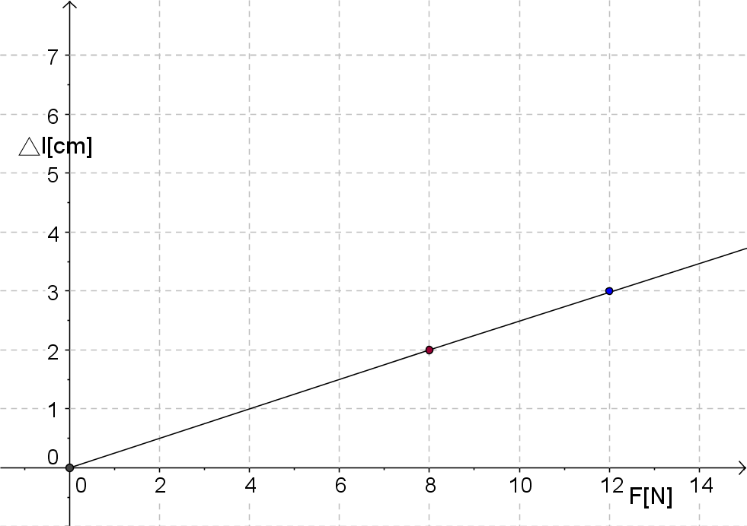
14. U koordinatnom sustavu na slici prikazana
je ovisnost produljenja neke opruge o sili
koja ju rasteže.

- Koliko će se opruga produljiti pod djelovanjem sile od 8N?

- Kolika mora biti sila da bi se opruga produljila za 2.5 cm?

